**Domaine du Possible / ドメーヌ・デュ・ポッシブル**

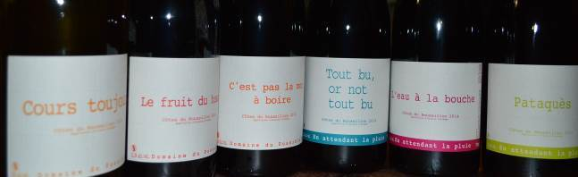**En Attendant la Pluie / オン・アタンダン・ラ・プリュイ**

フランスとスペインの境界ルーション地方にある**ランサック**の町にドメーヌ･デュ･ポッシブルの醸造所はあります。

オーナーであるルイック･ルール氏はアルザスのブルノ・シュレールで経験を積みました。

長い間ブドウ園を探していたある日、この土地の山道を彷徨っていたら、青や赤、ラメ入りなどの様々な色をした石が道端に落ちていたそうです。そして顔を上げた瞬間、綺麗に並んでいたカリニャンの畑に一目惚れをしてしまったのです。

ここでワインを造りたいという気持ちが強くなり、彼はすぐに樹齢100年以上のカリニャンの区画を購入したのです。

自分の畑を手に入れたものの、ルイックには醸造が出来るカーブもなければ住む家も無い状況でした。

仕方なく車内で睡眠を取り、アグリ川で体を洗う生活を送っていました。一刻も早く住む場所を見つけなくてはと焦ったルイックは、ちょうど空き家になっていた協同組合の醸造所を見つけました。

そして2003年、同じ町で自然派ワインを醸造している**ドメーヌ・ル・ブ・デュ・モンド**の**エドワード・ラフィット氏**と共にこのカーブを購入し、標高400ｍの山々に広がるぶどう畑で本格的に活動を開始したのです。

同時期に独立したラングロールのエリックと協力してREMISE試飲会組織を立ち上げ、若手生産者たちとの交流も行っています。2.5Ｈａの畑は、片麻岩、複雑に入り組んだシスト、花崗岩など多様な土壌特性を持っており、その複雑さをワインに生かすような「ビオロジック」栽培を行っています。

**『**僕はナチュラルにブドウを育てています。除草剤や殺虫剤は一切使用しないし、もし何かを撒くとすれば、植物で造った煎じ薬、もしくはボルドー液くらい。

手作業で収穫を行った後、ブドウを冷蔵室に保管して、ブドウが傷まないようにポンプは一切使わず重力でタンクに流します。そして自然酵母でアルコール発酵が始まります。シラー以外は房丸ごと発酵樽に入れます。その方が濃厚な味に仕上がるのです。そして、ワインの美味しい成分が逃げてしまわぬようにフィルトラシオンもコラージュもしません。**』**

蔵元の名前「Possible」とはフランス語で「可能なこと、できるだけ」という意味。自分の目指すワインに向けて可能な限り突き進むんだ、そうすればできるんだ、という気持ちのあり方を示しています。

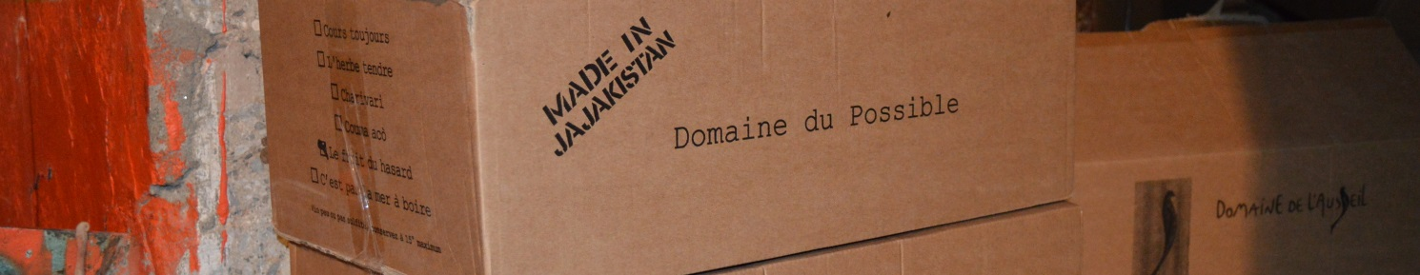

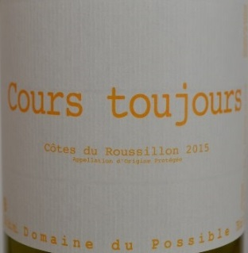**2015 Cours Toujours Côtes du Roussillon**

**クール・トゥジュール　コート・デュ・ルーション　　参考上代　￥３，８００**

品種・畑・土壌：マカブー60％、カリニャン・グリ40％

カサーニュ村　カリニャン・グリ　樹齢45年　片麻岩土壌　標高400M

ラ・トゥール・ド・フランス村　マカブー　樹齢60年　片麻岩土壌

ラジゲール村　マカブー　樹齢50年　シスト土壌

ランサック村　マカブー　樹齢60年　花崗岩質土壌

コディエス・ドゥ・フヌイェッド村　マカブー　樹齢50年　泥灰土、シスト土壌

醸造・熟成：ブドウの完璧な成熟を求め、3度に渡って収穫。マカブーとカリニャンは別々に醸造。

収穫毎に除梗せず、全房のまま直接圧搾してタンクに足していきます。ステンレスタンクでアルコール発酵を始め、5～6年の古樽に移し替えて1年間樽熟成。

**熟成期間の最後の3カ月はジュラの醸造のように、ウィヤージュ（補酒）をせず、意図的に酸化のニュアンスを与えます。**

アッサンブラージュし,SO2を10㎎/L添加して瓶詰め。

ワイン名の由来；2003年の仕込みの時、マカブー種の発酵が延々と続いたこと。

この年が初めてのワイン造りだったため、てんてこ舞いで文字通り走りっぱなしだったこと。

クール・トゥジュールとは『ずっと走る』という意味。これは、ずっと走り続け、何かを得るということ。

そして、ぶどうを栽培しワインを醸造するのに、「普通なら・・・」という形式にとらわれた意味のないルールをいろいろと要求されることに対して、「そんなこと知るか！ほおっておけ」というフランス語の表現でもある。

ワイン造りに関するいろいろなしがらみをちゃかすユーモアも含む。

**2017 Qui a bu , boira Vin de France**

**キ・ア・ビュ・ボワラ　ヴァン・ド・フランス　　参考上代　￥３，０００**

品種：シラー100％ 　樹齢：25年

畑・土壌：標高420ｍに位置の区画、片麻岩

醸造**：**マセラシオン・カルボニック12日間、ピジャージュなし。

30日間のアルコール発酵。SO2添加せず

熟成：グラスファイバーのタンクで、2月まで熟成。スーティラージュ。

濾過・清澄せず。瓶詰め前にSO2添加せず。

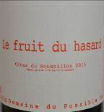

**2016 Le Fruit du Hasard Côtes du Roussillon**

**ル・フリュイ・デュ・アザール　コート・デュ・ルーション　　参考上代￥３，０００**

品種：カリニャン・ノワール70％、シラー30％　　樹齢：30～40年

畑・土壌：2011年より新しく手に入れたコディエ・ド・フヌイエードの区画

シスト・泥灰土、標高400M　冷涼な区画でブドウの成熟はゆっくりと進みます。

醸造：カリニャン、シラー共に除梗せず全房のままタンクに入れ混醸。

先にシラーを入れピジャージュ、その上から破砕しないカリニャンを追加し15日間マセラシオン・セミ・カルボニック。ルモンタージュ。

熟成：タンクで8カ月。2017年4月18日に瓶詰め。濾過・清澄せず。瓶詰め前にSO2を7mg/L 添加。

ワイン名は「偶然、偶然の産物、運命のいたずら」といった意味を持ちます。

ファーストヴィンテージとなった2003年に本当に偶然と忍耐を要した年だったことに由来して命名しました。

**2014　C'est pas la mer à boire　Côtes du Roussillon**

**セ・パ・ラ・メール・ア・ボワール　コート・デュ・ルーション　　参考上代￥４，０００**

品種；グルナッシュ70％　（ラジゲール村　樹齢：50年　シスト土壌、コディエス・ドゥ・フヌイェッド村　樹齢:40年　泥灰土、シスト土壌）　　シラー20％　（コディエス・ドゥ・フヌイェッド村　樹齢:30年　シスト土壌）　　カリニャン10％　（コディエス・ドゥ・フヌイェッド村　樹齢40年　シスト土壌）

醸造・熟成：セパージュ、村ごとに４つのタンク（グルナッシュ２、シラー１、カリニャン１）で醸造。

タンクに入れ30～40％ピジャージュ。その後破砕していない葡萄を全房のまま追加。

シラー、カリニャンは3週間マセラシオン・カルボニック。グルナッシュは5週間マセラシオン・カルボニック。

圧搾してタンクに入れて熟成、翌年3月にアッサンブラージュ、10か月タンク熟成。SO2添加せずに瓶詰め。

ワイン名の由来： 直訳すると、『海水を飲むわけでも無いし！』と言う意味なんですが、

フランス人は『そんな大したことないでしょう！』という時に使う表現です。

『このワインはアッというまに飲めてしまうからジョーク交じりでこの名前をつけたんだ』と半笑いなルイック！

マセラシオン・カルボニックが果実味の深さを引き出し、ミネラル感たっぷりなワイン。

繊細でフレッシュな味わいはルーションの固定観念を覆します。

このキュヴェは、ドメ―ヌの所有する全ての区画のぶどうをアッサンブラ―ジュしています。

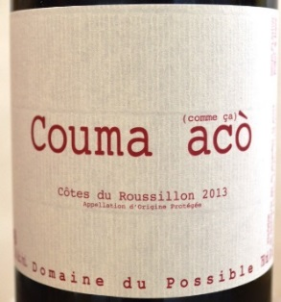

**2015　Couma Aco Côtes de Roussillon**

**コウマ・アコ　　コート・デュ・ルーション**

**参考上代　￥５，０００　（１，５００ml　参考上代￥１０，０００）**

**品種：**シラー90％　樹齢40年、グルナッシュ・グリ5％　樹齢110年、カリニャン5％　樹齢110年

**土壌、栽培：**ラジゲール村、南西向きで葡萄の成熟が早い、シスト土壌

醸造・熟成：8月末と比較的早い収穫、全ての品種を同じ日に手摘み収穫。

すべて混醸。除梗し、わずかに破砕を施して15日間マセラシオン、ルモンタージュ、ピジャージュ。

圧搾後、3年の中古樽に移し替え、10か月熟成。SO2を7ng/Lを添加して瓶詰め。

始まりは100％シラーのワインを造ろうと手がけたキュヴェ。

コウマ・アコとは、オキシタンの言葉でフランス語ではComme Ca、つまり本当のピュアなシラーの味わいはこうだよ！という思いと、大好きなエドモンド・ボーダンという漫画家の作品に同じ題名があり、このキュヴェ名に決定した。

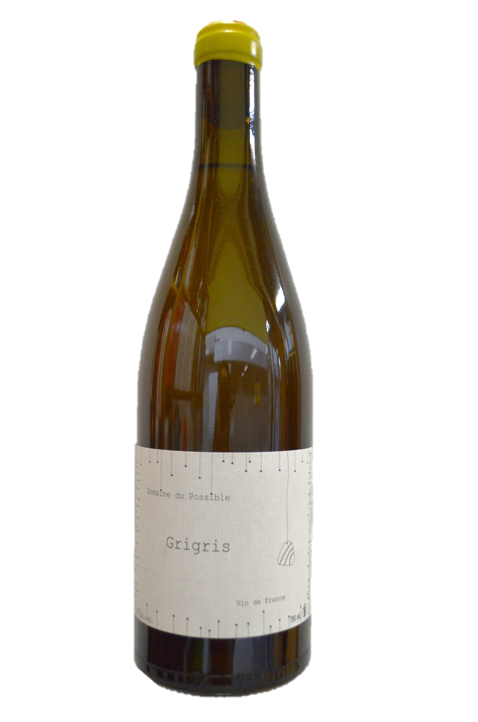**NV(2011)　Grigris Vin de France　グリグリ　ヴァン・ド・フランス　　参考上代￥８，０００**

品種；マカブー100％　　樹齢：45年

（フェルマージュ契約の畑の為、現在は手放しています。）

醸造・熟成：潜在アルコール度数が21％の状態で遅摘み。天然酵母。

発酵を止めるミュタージュ（酒精強化）せずにアルコール19度まで上昇して酵母が消滅、3週間でアルコール発酵終了。そのままステンレスタンクで1年熟成させ、古樽に移し替えて4年間熟成。

熟成期間中のウィヤージュ（補酒）は一切施さないためジュラのワインのように産膜酵母に由来する風味が加わります。SO2を一切添加せず瓶詰め。

**NV(2013)　Grigris  Vin de France**

**グリグリ　ヴァン・ド・フランス　　参考上代￥１１，０００**

品種；マカブー100％　　樹齢：45年　アルコール：15度（フェルマージュ契約の畑の為、2014年に手放しています。）

醸造・熟成：手摘み収穫、直接圧搾後に小さなタンク、天然酵母でアルコール発酵。

その後ガラスの丸い大瓶、ダムジャーヌで4年熟成。

熟成期間中のウィヤージュ（補酒）は一切施さないためジュラのワインのように産膜酵母に由来する風味が加わります。

濾過・清澄ともにせず。SO2を一切添加せず瓶詰め。

**En Attendant la pluie オン・アタンダン・ラ・プリュイ　～雨を乞う～**

2006年から2008年の3年間、連続して極度な乾燥期に襲われ、ポッシブルの収穫量は激減してしまいました。

少しでも補うため、2009年、ドメーヌ・デュ・ポッシブルとは別にネゴシアンとして『En Attendant la pluie　オン・アタンダン・ラ・プリュイ』を設立しました。

オン・アタンダン・ラ・プリュイは『雨が降るその日まで』、『雨を待ち続けながら』という意味で、猛暑や強い乾燥の年でも無事にワインが造れるよう願いを込めて名付けられました。

法律上、ドメーヌとネゴシアンの双方を経営する場合は、建物や醸造所が物理的に離れていなくてはいけません。経済的に新しい醸造所を造ることは出来ないため、オン・アタンダン・ラ・プリュイがドメーヌ・デュ・ポッシブルのネゴシアンとなり、葡萄を買い取って醸造する形に変えたのです。

そのため、ドメーヌ・デュ・ポッシブルのワインにもMis en boteille En Attendant la pluieと元詰表記されています。

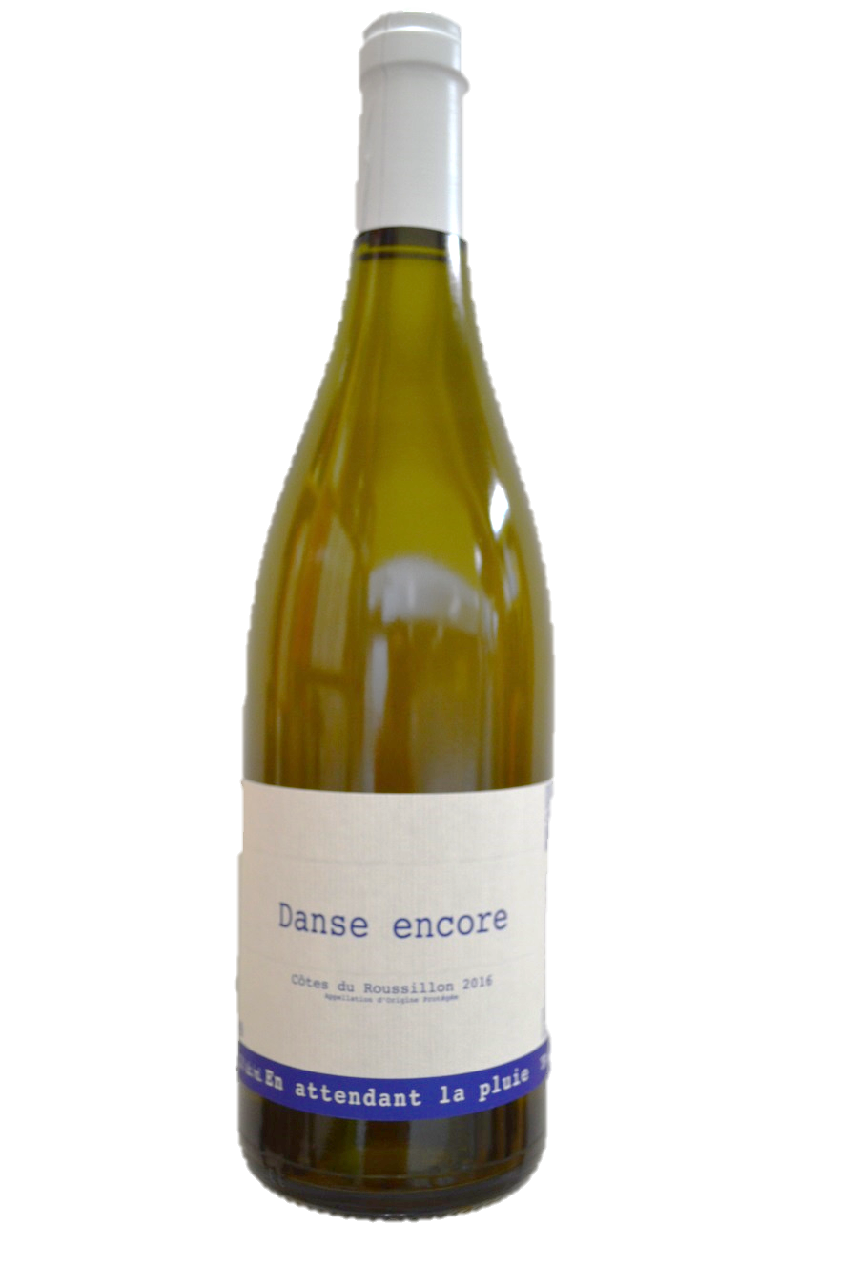

**2016 Danse encore Côtes du Roussillon**

**ダンス・アンコール　コート・デュ・ルーション　　参考上代　￥４，０００**

品種：マカブー45％、カリニャン45％、ルーサンヌ10％ 　樹齢：マカブーとカリニャンは50年

畑・土壌：花崗岩質、マカブーとカリニャンは混植

醸造**：**手摘み収穫後、マカブーとカリニャンは一緒に圧搾、天然酵母でアルコール発酵中にルーサンヌを追加。

熟成：ステンレスタンクでアルコール発酵後、そのまま10か月熟成。

濾過・清澄せず。瓶詰め前にSO2を7mg/L添加。アルコール12.5％。フランス語で『もっと踊れ』の意味。

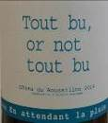**2015 Tout bu , or not tout bu Côtes du Roussillon**

**トゥ・ビュ　オア・ノット　トゥ・ビュ　コート・デュ・ルーション　　参考上代　￥３，５００**

品種・畑・土壌：グルナッシュ・ノワール70％　樹齢：30年　カーズ・ド・ペーヌ村、標高70m、黒色泥灰土、シスト土壌

ムールヴェードル30％　樹齢：25年　標高30m　粘土石灰質土壌

醸造**：**気温の低い朝7時から収穫、24時間、4度の冷蔵庫で保管。破砕・除梗せず全房のままタンクに入れ、低温で18日間マセラシオン・カルボニック、プレスし、タンクでさらに12日間。

アルコール発酵後、2度澱引き。

熟成：100％ステンレスタンクで6か月間熟成。春にアッサンブラージュし、SO2を5㎎/L添加して瓶詰め。

瓶内熟成1か月。

シェイクスピア著『ハムレット』の有名な台詞、To be or not to be（生きるべきか、死ぬべきか（それが問題だ））とフランス語のTout bu（全部飲む）を掛けてあるフランス人の新聞記者アレー氏による造語。

『飲むべきか、飲まざるべきか（それが問題だ）』

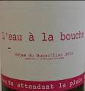

**2015 L’eau a la bouche Côtes du Roussillon**

**ロ・ア・ラ・ブッシュ　コート・デュ・ルーション　　参考上代　￥３，６００**

品種・畑・土壌：シラー50％　樹齢：30～40年　標高500m、花崗岩

グルナッシュ・ノワール35％　樹齢：35年　標高350m　花崗岩

カリニャン・ノワール15％　樹齢:80％　標高350m　花崗岩

醸造**：**すべてセパージュ別に醸造・熟成。収穫後、破砕・除梗せず全房のままタンクに入れ、最初の50％のみピジャージュ。その後葡萄を加えピジャージュなし。15日間のマセラシオン。タンクでアルコール発酵からマロラクティック発酵。

熟成：100％は品種ごとにステンレスタンクで熟成。2016年3月にすべてアッサンブラージュして2カ月熟成させ瓶詰め。

直訳すると『口の中の水』美味しいものを目の前にしてよだれが出てくること。『食べたい！飲みたい！』という意味

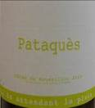**2015 Pataques Côtes du Roussillon**

**パタケ　コート・デュ・ルーション　　参考上代　￥４，５００**

品種・畑・土壌：グルナッシュ50％、シラー20％、カリニャン20％、ムールヴェードル10％

トタヴェル村　標高200m、粘土石灰質　フェルマージュ契約ですべてルイック氏が栽培管理

グルナッシュ・ノワール　樹齢：30年、シラー　樹齢:25年　ムールヴェードル　樹齢:20年

他の区画：標高200m、東向き、片麻岩

カリニャン　樹齢:40年　グルナッシュ・ノワール　樹齢:40年

醸造**：**すべて同じ日に収穫し、すべての品種を一緒に破砕、除梗せず全房のままタンクに入れ、軽くピジャージュ。3週間のマセラシオン・セミ・カルボニック。マセラシオン期間にアルコール発酵を終え、プレスの時には残糖が無く発酵が終了しています。熟成：ステンレスタンクで８カ月。 SO2を5㎎/L添加して瓶詰め。

『騒ぎ、ごちゃごちゃ、無計画』という複数の意味を持つ言葉。音の響きの良さと、葡萄品種が混ざり合い混醸したこのワインにふさわしいと命名。『ごっちゃ混ぜ！』

**NV(2014/2015) Jamais deux sans Trois Vin de France**

**ジャメ・ドゥー・サン・トロワ　ヴァン・ド・フランス　　参考上代　￥５，５００**

品種・畑・土壌：グルナッシュ（３生産者のグルナッシュを１/３ずつ）

ルイック氏を含めた仲の良い三人の生産者（ル・ブー・デュ・モンドのエドゥアール氏、ル・タン・デ・スリーズのアクセル氏）の最高品質のグルナッシュを持ち寄って造ったワインです。

**2014年は樽香がやや強く出たため、2015年を加えてリフレッシュさせました。**

畑・樹齢・土壌：ルイック氏　C’est pas la Mer a Boireのグルナッシュ、樹齢５０年、シスト土壌、標高250Ｍ

アクセル氏　50％　樹齢40年　花崗岩、クオーツ質土壌　標高450Ｍ／50％　樹齢40年、粘土石灰質　標高450M

エドゥアール氏　樹齢45年、片麻岩質土壌、標高400Ｍ

醸造・熟成(2014年)：三者別々に醸造。

アクセルは全房のまま3～4週間マセラシオン・カルボニック、ピジャージュせず。タンクで6か月熟成。

ルイックは全房のままタンクに入れ30％ピジャージュ、その後破砕していない葡萄を全房のまま追加。

4週間マセラシオン・カルボニック。圧搾し、タンクでアルコール発酵終了。タンクで6か月熟成。

エドゥアールは全房のまま3～4週間マセラシオン・カルボニック、ピジャージュせず。

タンクでアルコール発酵してから古樽に移し替えて6か月熟成。

2015年4月、ルイックの醸造所のタンクに三人のグルナッシュをアッサンブラージュ。12か月間熟成。

2016年5月、三人の2015年のグルナッシュを追加。

醸造・熟成(2015年)

アクセルは全房のまま3～4週間マセラシオン・カルボニック、ピジャージュせず。タンクで6か月熟成。

ルイックは全房のままタンクに入れ30％ピジャージュ、その後破砕していない葡萄を全房のまま追加。

5週間マセラシオン・カルボニック。圧搾し、タンクでアルコール発酵終了。タンクで6か月熟成。

エドゥアールは全房のまま3～4週間マセラシオン・カルボニック、ピジャージュせず。

タンクでアルコール発酵してから古樽に移し替えて6か月熟成。

2016年5月、ルイックの醸造所の2014年のタンクに三人の2015年を追加。

2016年7月、SO2添加せずに瓶詰め。

『二度あることは三度ある』。彼らは仲がとてもよく、三人の内二人が揃うと三人目は必ず近くにいることを意味している。